המכללה האקדמית להנדסה בראודה – המחלקה להנדסת תוכנה
מבוא למחשוב ענן – דוח פרויקט מסכם
GreenGuardCloud 🌱
מערכת ענן חכמה לניטור צמחי עגבניות, זיהוי מחלות ומתן המלצות טיפול
צוות Shablool
יזן סרחאן 215083551 | ויקטור מועלם 214031643 | בינאן אבראהים 213821341 | נעים חרב 214988990
קישור למחברת ההגשה: | https://colab.research.google.com/drive/1Uzrxd8Wey9l8zXN7atpWZ7BkNXVtDiIv?usp=sharing
קישור לתיקיית גיט: | https://github.com/vivomouallem12-oss/Cloud-Project

הצהרת הרצה: הפרויקט כולו רץ מתוך מחברת ה-Colab בלבד באמצעות הפקודה RunAll, ללא הטענת קבצים חיצוניים וללא יציאה למערכת חיצונית (כגון Flask). האפליקציה עולה כממשק Gradio יחיד ובו 8 מסכים (טאבים).
1. מהות המוצר ומרכיביו
GreenGuardCloud היא מערכת ענן חכמה המסייעת למגדלים ולחובבי גינון לנטר את מצב צמחי העגבניות שלהם. המערכת אוספת נתוני חיישנים אמיתיים (טמפרטורה, לחות אוויר ולחות קרקע), מזהה מחלות מתוך תמונות עלים באמצעות מודל AI, עונה על שאלות מקצועיות באמצעות מנוע RAG המבוסס על מאמרים אקדמיים אמיתיים, ומספקת המלצות טיפול המשלבות תחזית מזג אוויר עם נתוני החיישנים – הכול מתוך אפליקציה אחת.
1.1 מודולים ופיצ'רים מעניינים
• Plant Image Upload – זיהוי מחלת צמח מתמונת עלה באמצעות מודל סיווג תמונות אמיתי, עם עד 5 תוצאות ואחוזי ביטחון.
• IoT Sensor Data – שליפת נתוני חיישנים אמיתיים משרת ייעודי והצגתם בטבלה לפי סוג חיישן וכמות דגימות, כולל הרצת ניתוח נתוני עתק.
• Search Engine (RAG) – מנוע חיפוש חכם: אחזור מאמרים מאינדקס הפוך ב-Firebase ושליחתם ל-LLM חיצוני לקבלת תשובה מבוססת מקורות עם ציטוטים.
• Plant Dashboard – דשבורד המסכם את נתוני העתק המעובדים מ-Firebase: טבלה, גרף ודוח מצב עם המלצות.
• Smart Weather + IoT Advice – השוואת תחזית מזג האוויר לנתוני החיישנים ומתן המלצות טיפול משולבות (השקיה, הצללה, אוורור).
• Plant-Care Agent – סוכן אוטונומי מבוסס-מטרה (Goal-Based Agent) התופס את הסביבה, מחליט באמצעות LLM, מאחזר ידע ושומר התראה.
• Chatbot – עוזר שיחתי חכם הזוכר את היסטוריית השיחה ועונה על שאלות טיפול בצמחים.
• Gamification – שכבת משחוק מלאה: נקודות, תגים ורמות הנשמרים ב-Firebase, עם מניעת צבירת נקודות כפולה.
1.2 שירותי Microservices שנעשה בהם שימוש
המערכת בנויה בגישת Microservices – כל יכולת נשענת על שירות ענן ייעודי ועצמאי, במקום קוד אחד כבד. היתרון הכללי: הפרדת אחריות, תחזוקה קלה, וסקיילביליות של כל שירות בנפרד.
השירות | תפקידו במערכת | היתרון בשימוש
Firebase Realtime Database | אחסון אינדקס המאמרים, המטא-דאטה, תוצאות ניתוח ה-Big Data, התראות הסוכן ופרופיל המשחוק | נתונים בענן בזמן אמת, ללא ניהול שרת בסיס נתונים עצמאי
Gemini API (gemini-2.5-flash) | מודל השפה של מנוע ה-RAG, הצ'טבוט והסוכן | תשובות חכמות וטבעיות בשפה חופשית, ללא אימון מודל
Hugging Face (surgeonwz/plant-village) | סיווג תמונות עלים לזיהוי מחלות צמח | מודל מאומן מוכן – אין צורך לאמן מודל תמונה מאפס
Open-Meteo API | שליפת קואורדינטות ותחזית מזג אוויר לפי שם עיר | המלצות המבוססות גם על תנאי מזג האוויר הצפויים
שרת IoT על Render | אספקת נתוני חיישנים אמיתיים: טמפרטורה, לחות אוויר ולחות קרקע | נתוני אמת חיים המדמים סביבת חממה אמיתית

1.3 KPI מרכזיים
בחרנו ארבעה מדדים כמותיים, אחד לכל שכבה במערכת: RAG Citation Rate, Retrieval Hit Rate, IoT Uptime ו-Alert Rate. פירוט מלא, כולל אופן המדידה של כל מדד, מופיע בסעיף 6.
1.4 ניתוח נתוני עתק (Big Data)
דרישת ה-Big Data ממומשת בצינור MapReduce אמיתי ב-PySpark על נתוני החיישנים: המערכת מושכת 100 דגימות טמפרטורה ולחות משרת ה-IoT; בשלב ה-Map כל דגימה ממופה לזוג (טמפרטורה מעוגלת, (לחות, 1)); בשלב ה-Reduce (reduceByKey) מסוכמות הלחויות והספירות לכל מעלה, ומחושב ממוצע הלחות לכל טמפרטורה. התוצאה נשמרת ב-Firebase תחת historical_iot/pyspark_mapreduce_analytics ומשמשת את הדשבורד.
התובנה מהחיתוך: הגרף מציג את הקשר בין טמפרטורה לממוצע הלחות בסביבת הצמח. כאשר טמפרטורות גבוהות מלוות בירידה בלחות – המערכת יכולה להמליץ על השקיה, הצללה או שיפור תנאי הגידול.
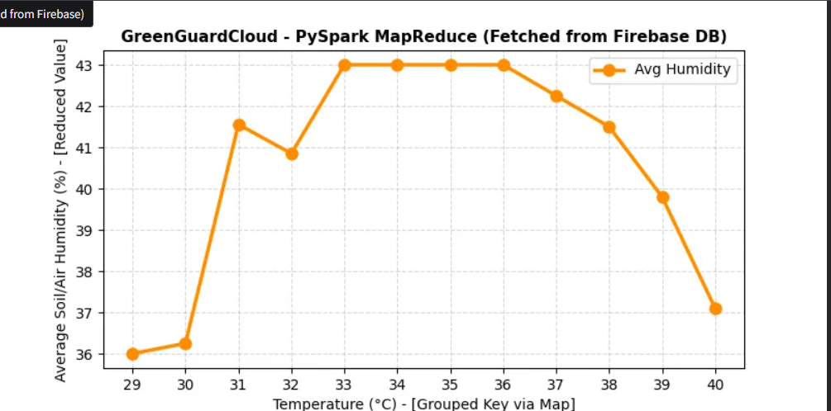
גרף ה-MapReduce: ממוצע לחות לפי טמפרטורה (נשלף מ-Firebase)
2. ארכיטקטורת המערכת
2.1 תרשים ארכיטקטורה ומאפיינים מרכזיים (מעודכן)
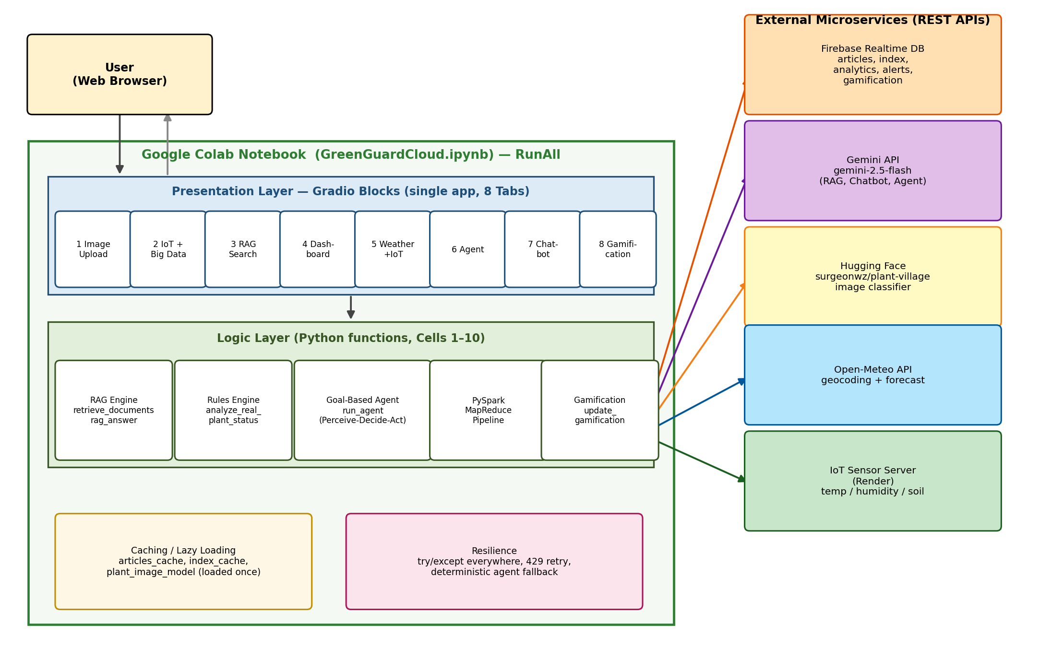
תרשים הארכיטקטורה המעודכן של המערכת הסופית
המערכת בנויה כ-Modular Monolith בתוך מחברת Colab יחידה, בשילוב שירותי ענן חיצוניים בגישת SOA/Microservices:
• שכבת התצוגה: אפליקציית Gradio Blocks אחת עם 8 טאבים (תא 11 במחברת).
• שכבת הלוגיקה: פונקציות Python בתאים 2–10 – מנוע RAG, מנוע חוקים, סוכן, צינור MapReduce ומשחוק.
• שכבת השירותים החיצוניים: Firebase, Gemini, Hugging Face, Open-Meteo ושרת ה-IoT – כולם דרך REST API.
• מאפייני רוחב: טעינה עצלה ו-Cache (מאמרים, אינדקס, מודל תמונה), טיפול בשגיאות בכל פיצ'ר, מנגנון Retry לשגיאות 429 ו-Fallback דטרמיניסטי לסוכן.
לעומת התרשים המקורי בתרגיל 1 (שתיאר חזון Production עם API Gateway ו-VPC), התרשים המעודכן משקף את המימוש בפועל: המחברת היא הפלטפורמה, והתשתית הכבדה הוחלפה בשירותי ענן מנוהלים.
2.2 תרשים Use Case מעודכן
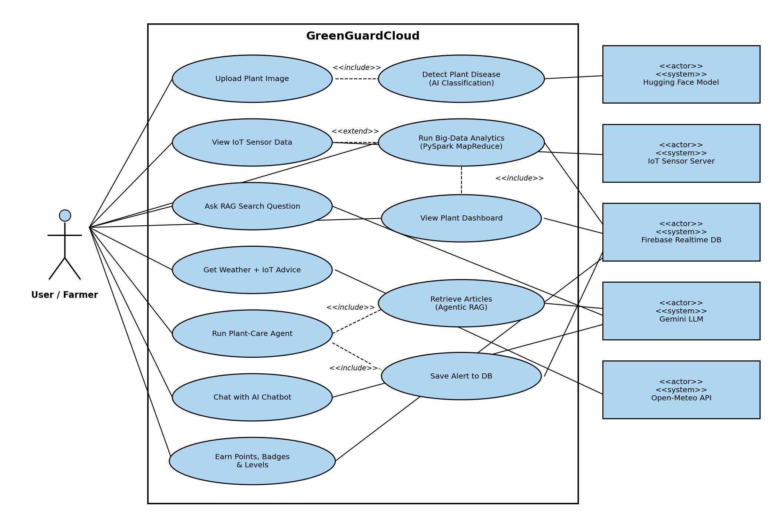
תרשים ה-Use Case המעודכן של פונקציונליות המערכת
עדכונים עיקריים לעומת תרגיל 1: נוספו מקרי שימוש שמומשו בפועל – הרצת ניתוח Big Data, סוכן טיפול אוטונומי, צ'טבוט ומשחוק; הוסרו מקרי שימוש שלא מומשו בגרסה זו (התחברות/הרשמה, סריקה במצלמה, לוח מובילים); וההתראות ממומשות כשמירת התראה ב-Firebase על ידי הסוכן במקום שירות Push חיצוני.
2.3 דרישות פונקציונליות (מעודכנות)
• FR1: המערכת תאפשר העלאת תמונת עלה ותחזיר עד 5 סיווגי מחלה אפשריים עם אחוזי ביטחון.
• FR2: המערכת תציג נתוני חיישנים אמיתיים (טמפרטורה, לחות אוויר, לחות קרקע) בטבלה לפי סוג חיישן וכמות דגימות.
• FR3: המערכת תריץ ניתוח MapReduce ב-PySpark על נתוני החיישנים ותשמור את התוצאה ב-Firebase.
• FR4: המערכת תענה על שאלות בשפה חופשית באמצעות RAG, עם ציטוט מזהי המאמרים והצגת המקורות.
• FR5: המערכת תציג דשבורד (טבלה, גרף ודוח מצב) המבוסס על נתוני האנליטיקה השמורים ב-Firebase.
• FR6: המערכת תספק המלצות טיפול המשלבות תחזית מזג אוויר לפי עיר עם נתוני החיישנים.
• FR7: המערכת תפעיל סוכן מבוסס-מטרה שיקרא נתונים, יחליט באמצעות LLM וישמור התראה ב-Firebase.
• FR8: המערכת תכלול צ'טבוט רב-תורי הזוכר את היסטוריית השיחה.
• FR9: המערכת תעניק נקודות, תגים ורמות על שימוש בפיצ'רים, ותשמור את הפרופיל ב-Firebase (נקודות פעם אחת לכל פעולה).
3. דרישות לא פונקציונליות – אתגרים והתמודדות
האתגרים הלא-פונקציונליים שאיתם הפרויקט מתמודד, מסווגים לפי רשימת הקטגוריות בערך Non-functional requirement בוויקיפדיה:
קטגוריה (Wikipedia) | האתגר בפרויקט | כיצד התמודדנו
ביצועים (Performance) | טעינת מודל התמונה ונתוני Firebase איטית בהרצה ראשונה | טעינה עצלה (Lazy Loading) ו-Cache גלובלי: המודל, המאמרים והאינדקס נטענים פעם אחת בלבד
זמינות (Availability) | כל שירות חיצוני (IoT, Firebase, HF, Open-Meteo) עלול לא להגיב | Timeout לכל בקשה, בדיקות קיום נתונים והודעת שגיאה ברורה למשתמש בכל פיצ'ר
אמינות (Reliability) | מפתח Gemini החינמי מוגבל בקצב (כ-5 בקשות/דקה) ועלול להחזיר 429 | מנגנון Retry המכבד את זמן ההמתנה שמחזיר השרת, והודעה ידידותית בצ'טבוט
עמידות בתקלות (Fault Tolerance) | כשל של ה-LLM עלול להפיל את הסוכן בהדגמה חיה | Fallback דטרמיניסטי: מנוע חוקים מחזיר המלצה בסיסית גם כשה-LLM נכשל
מדרגיות (Scalability) | עיבוד כמויות גדולות של נתוני חיישנים | צינור MapReduce ב-PySpark ושירותי ענן מנוהלים (Firebase, Gemini) המתרחבים באופן עצמאי
שימושיות (Usability) | משתמש היעד אינו טכני (חקלאי) | הסבר ושלבי שימוש ממוספרים בכל מסך, טבלאות מתויגות עם יחידות מידה; ציון SUS 77.5 (סעיף 4)
תחזוקתיות (Maintainability) | קוד גדול במחברת אחת | חלוקה מודולרית לתאים לפי אחריות, כתובות שירותים במשתנים מרכזיים (BASE_URL, FIREBASE_URL), תיעוד פונקציות
אבטחה ופרטיות (Security & Privacy) | מפתח API במחברת משותפת ושמירת מידע אישי | המפתח נטען מ-Colab Secrets (עם fallback לבודקים); לא נאסף מידע אישי מזהה; תמונות אינן נשמרות
ניידות (Portability) | הרצה בסביבות שונות ללא התקנות | המערכת רצה כולה ממחברת Colab יחידה בדפדפן, בפקודת RunAll בלבד

4. ביקורת מכלי AI וכיצד התמודדנו איתה, וציון SUS
4.1 תהליך הביקורת
את המערכת הסופית (המחברת המלאה על 8 מסכיה) העברנו לביקורת של כלי AI (Claude), שהתבקש לבחון את המערכת כמשתמש וכבודק איכות, לזהות נקודות חוזק וחולשה, ולמלא שאלון SUS. להלן עיקרי הביקורת ותגובתנו.
4.2 עיקרי הביקורת והתמודדות הצוות
הערת הביקורת של ה-AI | התמודדות הצוות
הדשבורד (מסך 4) תלוי בהרצת ניתוח ה-PySpark במסך 2 – משתמש חדש עלול להיתקל במסך ריק | נוסף מנגנון הגנה המציג הודעה מפורשת ומכוונת ('Please run PySpark Analytics in Tab 2 first'), והתלות תועדה בתיק למשתמש ובתיק התחזוקה
אין חיווי טעינה בפעולות ארוכות (טעינת מודל ראשונה, קריאות LLM) | הוספנו הערה מפורשת במסך 1 שההרצה הראשונה איטית; חיווי Loading מלא נדחה לגרסת Production
הממשק באנגלית בלבד בעוד קהל היעד ישראלי | הוחלט במודע: פלט Gemini והמאמרים באנגלית, ותמיכת RTL ב-Gradio מורכבת; תרגום מתוכנן ל-Production
מפתח ה-API מופיע כ-fallback בקוד המחברת | המפתח הראשי נטען מ-Colab Secrets; ה-fallback הושאר בכוונה כדי שהבודקים יוכלו להריץ RunAll ללא הגדרות, והומלץ בתיק התחזוקה להסירו לפני שיתוף ציבורי
נקודות המשחוק נצברות בבחירה ידנית של הפעולה במסך 8, ולא אוטומטית בעת השימוש | בחירה מודעת לשקיפות ופשטות; מניעת צבירה כפולה ממומשת. חיבור אוטומטי לאירועים מתוכנן לאיטרציה הבאה

נקודות החוזק שצוינו בביקורת: הסבר ושלבי שימוש בכל מסך, עקביות בין הטאבים, נתוני אמת בכל הפיצ'רים, עמידות לתקלות (Fallback ו-Retry), שקיפות תהליך החשיבה של הסוכן, ומימוש משחוק מלא עם שמירה ב-Firebase.
4.3 שאלון SUS וחישוב הציון
# | היגד | ציון (1–5)
1 | הייתי רוצה להשתמש במערכת זו לעיתים תכופות | 4
2 | מצאתי כי המערכת מסובכת ללא סיבה | 2
3 | חשבתי שהמערכת קלה לשימוש | 4
4 | אזדקק לתמיכת איש טכני כדי להשתמש במערכת | 2
5 | מצאתי כי הפונקציות השונות היו מתואמות היטב | 4
6 | חשבתי כי היה יותר מדי חוסר עקביות במערכת | 2
7 | לדעתי רוב האנשים יוכלו ללמוד להשתמש בה בקלות | 4
8 | מצאתי כי המערכת מאוד מסורבלת לשימוש | 1
9 | חשתי ביטחון רב כאשר השתמשתי במערכת | 4
10 | עליי ללמוד הרבה דברים לפני שאוכל להשתמש במערכת | 2

חישוב: פריטים אי-זוגיים (1,3,5,7,9): ‏(4+4+4+4+4) − 5 = 15. פריטים זוגיים (2,4,6,8,10): ‏25 − (2+2+2+1+2) = 16. ציון SUS: ‏(15+16) × 2.5 = 77.5.
משמעות הציון: ‏77.5 הוא ציון בטווח 'Good' (קרוב ל-'Excellent') לפי Bangor & Kortum, מעל ממוצע התעשייה (68). הציון אף השתפר לעומת ההערכה בתרגיל 2 (75) – בעיקר בזכות השלמת המשחוק, שקיפות הסוכן ותיעוד ההסברים בכל מסך. הנקודות שמנעו ציון גבוה יותר: התלות בין מסך 2 למסך 4 והיעדר ממשק בעברית.
5. מערכת מלאה ועובדת – עמידה בדרישות
דרישה | מימוש במערכת
הרצה מהמחברת בלבד, RunAll, ללא Flask | כל המערכת במחברת אחת; האפליקציה עולה בפקודת app.launch(share=True) של Gradio
כל המסכים באפליקציה יחידה, בתא בודד | כל 8 הטאבים מוגדרים בתא 11 בתוך gr.Blocks אחד
הצגת נתוני החיישנים הנקלטים מהקורס | מסך 2 שולף נתוני temperature/humidity/soil אמיתיים משרת ה-IoT
מנוע חיפוש RAG על מאמרים רלוונטיים עם LLM חיצוני | מסך 3: אינדקס הפוך + 5 מאמרים ב-Firebase, תשובות Gemini עם ציטוטים [articleX]
חיבור ל-Hugging Face | מסך 1: מודל surgeonwz/plant-village לסיווג מחלות מתמונת עלה
צ'טבוט מבוסס AI העונה בצורה אינטליגנטית | מסך 7: צ'טבוט Gemini רב-תורי הזוכר את היסטוריית השיחה
עבודה עם Firebase לשמירת האינדקס ונתוני החיישנים | האינדקס, המאמרים, תוצאות ה-MapReduce, התראות הסוכן והמשחוק – כולם ב-Firebase
אין כפתורים/קישורים למסכים שאינם קיימים | כל כפתור מחובר לפונקציה פעילה; נבדק בבדיקות הקבלה
שימוש בלפחות שני Microservices | חמישה שירותים בשימוש (ראו טבלה בסעיף 1.2): Firebase, Gemini, Hugging Face, Open-Meteo ושרת IoT

6. מהם ה-KPI הרלוונטיים בפרויקט? הסבר
KPI הוא מדד כמותי לבדיקת הצלחת המערכת. בחרנו ארבעה מדדים, כל אחד עבור שכבה אחרת במערכת:
• RAG Citation Rate – אחוז תשובות מבוססות-מקור: אחוז תשובות מנוע ה-RAG המצטטות מאמר אמיתי [articleX]. חשוב כי מטרת המנוע היא תשובות אמיתיות ולא הזיות. נמדד דרך השדה sources שמחזירה הפונקציה rag_answer.
• Retrieval Hit Rate – שיעור פגיעה באחזור: אחוז השאילתות שבהן retrieve_documents מחזירה לפחות מאמר אחד. חשוב כי הוא בודק את כיסוי האינדקס ב-Firebase. נמדד: שאילתות עם תוצאה חלקי סך השאילתות.
• IoT Uptime – זמינות נתוני החיישנים: אחוז הקריאות מהשרת שמחזירות ערך תקין (לא None). חשוב כי הדשבורד והסוכן תלויים בנתוני החיישנים. נמדד דרך בדיקות ה-None בפונקציה get_latest_value.
• Alert Rate – שיעור התראות בריאות הצמח: אחוז הקריאות שבהן זוהתה בעיה אמיתית (ערך מחוץ לטווח) לעומת קריאות תקינות. זהו מדד התוצאה – באיזו תדירות המערכת מספקת ערך אמיתי למשתמש. נמדד בפונקציה analyze_real_plant_status.
יחד, המדדים מכסים את איכות ה-AI, כיסוי החיפוש, אמינות התשתית והערך למשתמש.
7. תיק תחזוקה – קבצים, אובייקטים ותיעוד פונקציות
הפרויקט כולו מרוכז בקובץ יחיד: GreenGuardCloud.ipynb. המחברת בנויה מ-12 תאים, כל תא ממלא תפקיד של מודול לוגי:
תא | תפקיד | רכיבים מרכזיים
0–1 | התקנת ספריות | firebase-admin, gradio 5.49.1
2 | חיבור ל-Firebase Realtime Database | FBconn, FIREBASE_URL
3 | טעינת מאמרים ואינדקס מ-Firebase פעם אחת (Cache) | load_articles_once(), load_index_once()
4 | הגדרת Stop Words ונימוק בחירת Lemmatization | stop_words
5 | Lemmatizer מבוסס NLTK WordNet | lemmatizer, lemmatize_word()
6 | אתחול מודל ה-LLM של Gemini (מפתח מ-Colab Secrets) | genai, model
7 | אחזור מסמכים מהאינדקס ההפוך | retrieve_documents()
8 | מנוע RAG מלא: אחזור + הזרקת הקשר + Gemini | rag_answer()
9–10 | בדיקת מודלים זמינים ובדיקת תקינות הרכיבים | list_models(), check_rag_ready()
11 | כל אפליקציית ה-Gradio: 8 הטאבים וכל פונקציות הפיצ'רים | app, run_agent(), create_dashboard(), update_gamification() ועוד כ-20 פונקציות

תאים 0–10 מהווים את שכבת הלוגיקה והנתונים (Backend), ותא 11 את שכבת התצוגה והאינטגרציה (Frontend).
תיעוד הפונקציות המרכזיות
פונקציה | תת-מערכת | תפקיד
load_articles_once / load_index_once | RAG | טעינת מאמרים/אינדקס מ-Firebase פעם אחת ושמירה ב-Cache גלובלי
lemmatize_word(word) | RAG | צמצום מילה לצורת הבסיס (diseases→disease) לשיפור ההתאמה באינדקס
retrieve_documents(query, top_k) | RAG | ניקוי השאילתה (Stop Words + Lemmatization) ודירוג מסמכים לפי התאמות באינדקס
rag_answer(query, top_k) | RAG | ליבת ה-RAG: אחזור ← בניית הקשר ← Prompt מרוסן ל-Gemini ← תשובה עם ציטוטים ומקורות
fetch_iot_feed(feed, limit) | IoT | שליפת נתוני חיישן גולמיים מהשרת כ-DataFrame, עם טיפול בשגיאות
get_latest_value(feed) | IoT | הקריאה האחרונה של חיישן כמספר (או None אם חסר)
run_pyspark_and_save_to_firebase() | Big Data | צינור MapReduce: 100 דגימות ← ממוצע לחות לפי טמפרטורה ← שמירה ל-Firebase ← גרף
analyze_real_plant_status(t, h, s) | ניתוח מצב | מנוע חוקים המזהה חריגות בכל חיישן ומחזיר בעיות והמלצות
create_dashboard() | דשבורד | משיכת ניתוח ה-Big Data מ-Firebase ובניית טבלה, גרף ודוח מצב
load_plant_image_model / upload_plant_image | ראייה ממוחשבת | טעינה עצלה של מודל HF והחזרת 5 המחלות הסבירות עם אחוזי ביטחון
get_weather_forecast(city) | מזג אוויר | קואורדינטות ותחזית יומית מ-Open-Meteo לפי שם עיר
smart_weather_iot_advice(city) | מזג אוויר | שילוב תחזית עם נתוני IoT והחזרת התראות והמלצות
run_agent(goal, city) | סוכן | מחזור הסוכן: תפיסה ← החלטה (LLM) ← אחזור (Agentic RAG) ← פעולה
agent_get_sensor_data / agent_get_weather | סוכן | כלי תפיסה: קריאת חיישנים ותחזית
agent_search_articles / agent_raise_alert | סוכן | כלי Agentic RAG וכתיבת ההתראה ל-Firebase (זיכרון ארוך-טווח)
_agent_generate / _agent_fallback | סוכן | קריאת LLM עם Retry לשגיאות 429; רשת ביטחון דטרמיניסטית מבוססת חוקים
chatbot_add_user / chatbot_bot_reply | צ'טבוט | תבנית דו-שלבית: הצגת הודעת המשתמש מיד, ואז תשובת AI עם זיכרון שיחה
update_gamification(player, action) | משחוק | הוספת נקודות (פעם אחת לפעולה), עדכון רמה ותגים ושמירה ל-Firebase
get_level / get_badges / load_game_profile / save_game_profile | משחוק | חישוב רמות ותגים וניהול הפרופיל ב-Firebase תחת /gamification

הערות תחזוקה למתכנת הבא
• סדר הרצה: להריץ את התאים לפי הסדר (0→11). תא 10 (check_rag_ready) מאמת שהכול נטען.
• נקודות חיבור: כתובת שרת ה-IoT במשתנה BASE_URL וכתובת Firebase במשתנה FIREBASE_URL – שינוי סביבה מצריך עדכון שני משתנים בלבד.
• מפתח Gemini: נטען מ-Colab Secrets (תא 6). יש להסיר את מפתח ה-fallback לפני שיתוף ציבורי של המחברת.
• מגבלת קצב: המפתח החינמי מוגבל לכ-5 בקשות/דקה; הסוכן מתוכנן ל-1–2 קריאות LLM למחזור.
• הדשבורד (טאב 4) מסתמך על נתוני ה-MapReduce – יש ללחוץ קודם על Run PySpark MapReduce Analytics בטאב 2.
8. תיק למשתמש
הסבר כללי וכיצד מתחילים
GreenGuardCloud מיועדת למגדלים, חובבי גינון וסטודנטים ואינה דורשת ידע טכני – רק דפדפן. כדי להפעיל: פותחים את מחברת ה-Colab בקישור, בוחרים Runtime ← Run all, ממתינים לסיום ההרצה, ולוחצים על קישור ה-share של Gradio שמופיע בתא האחרון. ההפעלה הראשונה עשויה להימשך דקה-שתיים (התקנת ספריות וטעינת מודלים) – זו התנהגות תקינה.
מבנה הממשק, המסכים והמעברים
כל יכולות המערכת מרוכזות באפליקציה אחת עם שורת לשוניות (1–8). מעבר בין מסכים בלחיצה על שם הלשונית; כל מסך עומד בפני עצמו.
מסך | שם הלשונית | למה משמש
1 | Plant Image Upload | זיהוי מחלת צמח מתמונת עלה (העלאה ← Analyze Image ← תוצאות עם אחוזי ביטחון)
2 | IoT Sensor Data | צפייה בנתוני חיישנים אמיתיים + הרצת ניתוח נתוני עתק (PySpark)
3 | Search Engine | שאלות על מחלות צמחים במנוע RAG, תשובה עם ציטוטים ומקורות
4 | Plant Dashboard | סיכום מצב הצמח: טבלה, גרף והמלצות (מבוסס נתוני Firebase)
5 | Smart Weather + IoT Advice | המלצות טיפול משולבות מזג אוויר ונתוני חיישנים לפי שם עיר
6 | Plant-Care Agent | סוכן חכם: מקבל מטרה, מחליט בעצמו ושומר התראה
7 | Chatbot | שיחה חופשית עם עוזר חכם הזוכר את השיחה
8 | Gamification | צבירת נקודות, תגים ורמות לעידוד שימוש פעיל

תלות חשובה: מסך 4 מציג נתונים מעובדים מהמסד – יש ללחוץ תחילה על Run PySpark MapReduce Analytics במסך 2. סדר עבודה מומלץ למשתמש חדש: מסך 2 ← מסך 4 ← מסך 1 ← מסך 3/7 ← מסך 5/6 ← מסך 8.
טעויות אפשריות וכיצד להתמודד איתן
מסך | ההודעה / המצב | מה לעשות
1 | No image was uploaded | להעלות תמונה ברורה של עלה לפני הלחיצה על Analyze
1 | Error while analyzing image | ההרצה הראשונה איטית כי המודל נטען – לנסות שוב לאחר רגע
2 | No data found for this sensor / Error | שרת החיישנים אינו זמין כרגע – לנסות שוב או לבחור חיישן אחר
3 | Please enter a question / No relevant articles found | להקליד שאלה, או לנסח אותה מחדש במונחים נפוצים יותר
4 | Please run PySpark Analytics in Tab 2 first | לחזור למסך 2, להריץ את הניתוח ואז ליצור דשבורד
5 | Please enter a city name / Could not find weather data | להקליד שם עיר תקין באנגלית ולבדוק איות
5 | Some IoT sensor values are missing | חלק מהחיישנים אינם משדרים – ההמלצות יינתנו לפי הנתונים הזמינים
6 | Agent fell back to safe mode | שירות ה-AI היה עמוס; הסוכן החזיר המלצה בסיסית – ניתן לנסות שוב
7 | I'm a little busy right now... | שירות ה-AI מוגבל בקצב – להמתין מספר שניות ולנסות שוב

שקיפות אלגוריתמית: כל מסך כולל הסבר קצר על מה שהוא עושה; המערכת מציגה את מקורות המידע, רמת הביטחון של החיזוי ואת תהליך החשיבה של הסוכן. לא נאסף מידע אישי מזהה, ותמונות שהועלו אינן נשמרות.
9. התייחסות למשוב הצגת המערכת (שבוע 12)
בשבוע 12 הצגנו את המערכת וקיבלנו משובים. להלן התייחסותנו:
הערת משוב | האם לדעתכם יש צורך בשינוי במערכת בעקבות ההערה? | נימוק
מנוע ה-RAG "לא היה" – בעת ההצגה בשבוע 12 מנוע החיפוש טרם הושלם ולא הוצג. | כן | ההערה מוצדקת והשינוי בוצע: מאז ההצגה הושלם מנוע RAG מלא (מסך 3) – אינדקס הפוך ומאמרים ב-Firebase, אחזור עם Stop Words ו-Lemmatization, ותשובות Gemini עם ציטוטים ומקורות (ראו סעיף 5).
"להגדיל את ה-Font" – הטקסט שהוצג היה קטן מדי לצפייה. | לא | ההערה התייחסה לתצוגה בזמן ההצגה (הקרנה על מסך). באפליקציה עצמה הטקסט מוצג בגודל ברירת המחדל הקריא של Gradio, עם כותרות והסברים מודגשים בכל מסך; הגדלת גופן ב-CSS מותאם תוכננה לגרסת Production.
משוב חיובי: הדרישות והארכיטקטורה ברורות ונכונות (5/5), הגרפים אסתטיים ("היה מאוד אסתטי ויפה") והצגת נתוני החיישנים צוינה לטובה. | לא | המשוב מחזק את הכיוון הקיים – שמרנו על עיצוב הגרפים, הדשבורד ומסך החיישנים כפי שהוצגו.

11. התייחסות למשוב ה-Code Review (שבוע 13)
להלן המשוב שקיבלנו מצוות Elephant, שביצע לנו Code Review בחלק הקבוצתי. הצוות הריץ 4 בדיקות קבלה: 3 עברו, ובדיקה 4 (חוסן לשאילתה ממילות עצירה בלבד) נכשלה – ותוקנה בעקבות המשוב (שורת 'באגים'). התייחסותנו לכל הערה:
קטגוריה | ההערה שהתקבלה | תגובה | האם בכוונת הצוות לבצע שינוי? פירוט
פשטות | הקוד פשוט, קריא ומאורגן היטב, מחולק לפונקציות קטנות שכל אחת אחראית על משימה אחת; מומלץ להוסיף Docstrings בפונקציות המורכבות. | מקבלים את ההערה. שמות הפונקציות המתועדים, ההסברים בכל מסך ותיק התחזוקה (סעיף 7) מתעדים את זרימת התוכנית. | לא. התיעוד הקיים מכסה את הצורך ברמת הפרויקט; הוספת Docstrings מלאים לכל פונקציה מתוכננת לגרסת Production.
מימוש | הקוד מבצע את הנדרש במלואו – RAG מבוסס מאמרים, עיבוד PySpark וממשק נוח; צוינו פערים בתפיסת שגיאות רשת ובחשיפת מפתח ה-API בקוד. | מקבלים. אבטחת המפתח וטיפול בשגיאות רשת אכן דרשו חיזוק. | כן. מפתח ה-Gemini נטען מ-Colab Secrets (ה-fallback הושאר במכוון להרצת הבודקים ב-RunAll), ולכל קריאת רשת נוספו timeout ו-try-except עם הודעת שגיאה ידידותית.
מודולריות | הקוד מודולרי ובנוי לפי הפרדת אחריות (Separation of Concerns); השימוש במשתנים גלובליים כ-Cache פוגע בניהול מצב נקי. | מסכימים כי ניהול המצב במחלקה ייעודית נקי יותר מבחינה הנדסית. | לא בגרסה זו. ה-Cache מצומצם (מאמרים, אינדקס ומודל התמונה) ומתועד בתיק התחזוקה; Refactoring למחלקת ניהול מצב נרשם כמשימת המשך ל-Production.
יעילות | הקוד יעיל (PySpark, Caching), אך עלול להיפגע בעתיד: קריאות רשת סינכרוניות, ניחוש Schema אוטומטי וגידול האינדקס; הומלץ לעבור ל-Vector Embeddings, Broadcasting ואסינכרוניות. | מסכימים שאלו שיפורים נכונים בקנה מידה גדול. | לא בשלב זה. בהיקף הנוכחי (5 מאמרים, 100 דגימות) אין צוואר בקבוק מדיד; ההמלצות נרשמו כמפת דרכים לגרסת Production.
באגים | מצבי קצה באחזור: שאילתה המורכבת ממילות עצירה בלבד או מונח שאינו באינדקס מחזירה אחזור ריק – טסט הקבלה מס' 4 של הצוות הבודק נכשל. | ההערה אומתה ושוחזרה על ידינו. | כן. נוספו בדיקות מגן: שאילתה ריקה מחזירה 'Please enter a question', אחזור ריק מחזיר 'No relevant articles found' במקום שליחת הקשר ריק ל-Gemini, וכל המסך עטוף ב-try-except. הטסט עובר כעת.
טיפול בשגיאות | הודעות המשתמש ברורות וידידותיות, אך השימוש ב-try-except חלקי והמערכת נסמכת על מנגנוני ההגנה של הספריות. | מקבלים חלקית – חלק מההגנות כבר היו קיימות, וחוזקו בעקבות המשוב. | כן. בכל פונקציות הרשת (IoT, מזג אוויר, תמונה, RAG) יש try-except ו-timeout, נוסף מנגנון Retry לשגיאות 429 של Gemini ו-Fallback דטרמיניסטי לסוכן (ראו סעיף 3).

12. בונוס – רפלקציה אישית
כל אחד מחברי הצוות ימלא באופן אישי את שאלון הרפלקציה על הפרויקט בטופס:
https://docs.google.com/forms/d/e/1FAIpQLSfuoqW69m6aZDNnqOGHnwwffjUVEIxXcV7TMFF7Qng-aCTuZA/viewform
13. מקורות
מאמרים אקדמיים (בסיס מנוע ה-RAG, שמורים ב-Firebase)
• A Review of the Most Common and Economically Important Diseases That Undermine the Cultivation of Tomato Crop in the Mediterranean Basin — Panno et al. https://www.mdpi.com/2073-4395/11/11/2188
• Microbiome-Mediated Strategies to Manage Major Soil-Borne Diseases of Tomato — Meshram & Adhikari https://www.mdpi.com/2223-7747/13/3/364
• Viruses of Economic Impact on Tomato Crops in Mexico: From Diagnosis to Management — García-Estrada et al. https://www.mdpi.com/1999-4915/14/6/1251
• Integrative approaches to nutrient management in tomato cultivation — Li et al. https://www.frontiersin.org/journals/plant-science/articles/10.3389/fpls.2025.1626136/full
• Blossom end-rot in tomato (Solanum lycopersicum L.) — Djangsou et al. https://www.sciencedirect.com/science/article/abs/pii/S0304423819300512
שירותים ומקורות נתונים
• שרת חיישני ה-IoT של הקורס (Render): server-cloud-v645.onrender.com
• Firebase Realtime Database – אחסון האינדקס, המאמרים, האנליטיקה, ההתראות והמשחוק
• Google Gemini API (gemini-2.5-flash) – מודל השפה של ה-RAG, הצ'טבוט והסוכן
• Hugging Face – מודל surgeonwz/plant-village לסיווג מחלות צמחים
• Open-Meteo – Geocoding API ו-Forecast API לנתוני מזג אוויר
• Wikipedia – Non-functional requirement (סיווג הדרישות הלא-פונקציונליות בסעיף 3)
• ספריות: Gradio 5.49.1, PySpark, transformers, google-generativeai, NLTK (WordNet), pandas, matplotlib, firebase
פרומפטים לכלי AI
הפרומפטים המרכזיים המובנים במערכת (מופעלים בכל שימוש):
• פרומפט ה-RAG (תא 8): מנחה את Gemini לענות אך ורק לפי המאמרים שסופקו, לצטט מזהה מאמר בסוגריים אחרי כל טענה ([article1]), ולהודות ביושר כשאין מספיק מידע – למניעת הזיות.
• פרומפט תכנון הסוכן (תא 11): מציג לסוכן את המטרה ואת נתוני התפיסה (חיישנים + מזג אוויר) ודורש החלטה בפורמט JSON יחיד: שלבי חשיבה, האם זוהתה בעיה, שאילתת חיפוש, הודעת התראה ותוכנית טיפול.
• פרומפט הצ'טבוט (תא 11): מגדיר את התפקיד כעוזר טיפול בצמחים ומשרשר את כל היסטוריית השיחה לשמירת הקשר.
במהלך הפיתוח נעזרנו בכלי AI (כגון ChatGPT / Claude / Gemini) לצורך ניפוי שגיאות באינטגרציית Gradio, שיפור ניסוחי תיעוד וביצוע ביקורת ה-AI בסעיף 4. דוגמאות מייצגות לפרומפטים שבהם נעזרנו במהלך הפיתוח:
• פרומפט פיתוח ה-RAG: "כתוב פונקציית Python השולפת מזהי מאמרים מאינדקס הפוך השמור ב-Firebase Realtime Database, בונה הקשר מתקצירי המאמרים ושולחת ל-Gemini פרומפט הדורש תשובה מבוססת מקורות בלבד, עם ציטוט [articleX] אחרי כל טענה."
• פרומפט זיהוי מחלה מתמונה: "כיצד טוענים ב-Colab, בטעינה עצלה, מודל סיווג תמונות מ-Hugging Face (plant-village), ומחזירים בממשק Gradio את 5 המחלות הסבירות ביותר עם אחוזי ביטחון, כולל הודעה ידידותית כשלא הועלתה תמונה?"
• פרומפט נתוני חיישנים ו-Big Data: "כתוב פונקציה השולפת נתוני טמפרטורה, לחות אוויר ולחות קרקע משרת REST עם timeout ו-try-except, מציגה אותם כטבלה ב-Gradio, ומריצה MapReduce ב-PySpark לחישוב ממוצע לחות לפי טמפרטורה ושמירת התוצאה ב-Firebase."
• פרומפט פיתוח הסוכן: "בנה סוכן מבוסס-מטרה (Goal-Based) במחזור Perceive→Decide→Act: קרא נתוני חיישנים ותחזית, שלח ל-Gemini פרומפט המחייב החלטה בפורמט JSON יחיד (שלבי חשיבה, האם זוהתה בעיה, שאילתת חיפוש והודעת התראה), והוסף Retry לשגיאות 429 ו-Fallback מבוסס חוקים כשה-LLM נכשל."
• פרומפט פיתוח הצ'טבוט: "ממש ב-Gradio צ'טבוט בתבנית דו-שלבית – הצג את הודעת המשתמש מיד ורק אחר כך קרא ל-Gemini עם כל היסטוריית השיחה המשורשרת, כך שהעוזר יזכור הקשר בין תורות ויחזיר הודעה ידידותית כשהשירות מוגבל בקצב."
• פרומפט פיתוח המשחוק: "כתוב מערכת נקודות, רמות ותגים הנשמרת ב-Firebase תחת ‎/gamification – פונקציה המוסיפה נקודות פעם אחת בלבד לכל פעולה, מחשבת רמה לפי סף נקודות ומעניקה תגים, כולל טעינה ושמירה של פרופיל השחקן."
• פרומפט הדשבורד ומזג האוויר: "צור דשבורד המושך את תוצאות ה-MapReduce מ-Firebase (ממוצע לחות לפי טמפרטורה) ומציג טבלה, גרף matplotlib ודוח המלצות; שלב תחזית Open-Meteo לפי שם עיר (Geocoding) עם נתוני החיישנים להמלצות השקיה, הצללה ואוורור."

